|  |  |
| --- | --- |
| Doküman No | **FRM-HMF-74** |
| Yayın Tarihi | 27.04.2014 |
| Revizyon Tarihi | 19.03.2025 |
| Revizyon No | 03 |

 EGE ÜNİVERSİTESİ

*"Huzurlu Üniversite, Kaliteli Eğitim,* Hemşirelik Fakültesi

*Aydınlık Gelecek”*

OKUL ÇOCUĞU İZLEM FORMU

Tarih:

|  |  |
| --- | --- |
| Adı Soyadı:...............................................................................  Öğrenci Numarası: …………………………………………..  Doğum Tarihi:....................................Yaş: ..............................  Cinsiyeti: 1) Kız ( ) 2)Erkek ( )  **Okul öncesi eğitim aldı mı :** 1) Evet 2) Hayır  **Ailede çocuk sayısı:** ............................  **Çocuğun sağlık durumu nasıl:**  1) İyi 3)Orta 3)Kötü  **Hekimin tanı koyduğu önemli bir sağlık sorunu var mı?**  1) Evet 2) Hayır  Evet ise nedir? ……………………………………….  **Hekimin önerisi ile sürekli kullandığı ilaçlar ve kullanım şekli:** ………………………………………  **Öğrenci okula devam etmede sorun yaşıyor mu?**  1) Evet 2) Hayır  Evet ise nedir?...................................................... | **Kullandığı aletler:**  1)Gözlük ( ) 2)İşitme cihazı ( )  3)Diğer.........................................................  **Günlük öğün sayısı:** ......................................  Okul kantininden en çok aldığı ürünler:  **Günlük uğraşları:**  1)Etüde katılma ( ) 2)TV seyretme ( )  3)Kitap okuma ( ) 4)Oyun oynama ( )  5)Spor ( ) 6)Müzik dinleme ( )  7) Bilgisayar kullanma 8)Diğer…………………..  **Kişisel hijyen alışkanlıkları:**  **Var(1) Yok(0)**    Diş fırçalama alışkanlığı: günde…. kez  Tuvaletten önce el yıkama alışkanlığı:  Tuvaletten sonra el yıkama alışkanlığı:  Yemekten önce el yıkama alışkanlığı:  Yemekten sonra el yıkama alışkanlığı:  Banyo sıklığı: haftada….kez  Tırnak kesme sıklığı:  Saç Hijyeni : 1) Yeterli 2) Yetersiz  Yetersiz ise : Saç Biti ( ) Kepek: ( ) |
| **Okul yaşantısı:**  Okul başarısı: 1) İyi 3)Orta 3)Kötü  Arkadaş ilişkileri: Sorun var ( ) Sorun yok ( )  Öğretmen ile ilişkileri: Sorun var ( ) Sorun yok ( )  Okula ilişkin duyguları: Olumlu ( ) Olumsuz ( )  Öğrenciye göre sağlığın tanımı ………………………………………………………………………………………………………………………………  ……………………………………………………………………………………………………………………………………………  Sağlığa zararlı olan 5 durumu tanımlaması:  …………………………………………………………………………………………………………………………………………… | **Ailede sigara içme durumu nasıl?**  1) Evde sigara içen yok.  2)Anne-baba sigara içiyor  3)Anne sigara içiyor  4)Baba sigara içiyor  5)Evdeki diğer kişiler içiyor |

|  |
| --- |
| **İZLEM SIKLIĞI**  **İZLEM TARİHİ .../.../... .../.../... .../.../... .../.../... .../.../... .../.../...**  **BULGU**  Ağırlık  Boy:  Nabız:  Solunum:  Vücut ısısı:  **BKI değeri:** Vücut ağırlığı (VA)    Boy ² (cm) |

**AĞIRLIK VE BOY İÇİN PERSANTİL EĞRİLERİ**

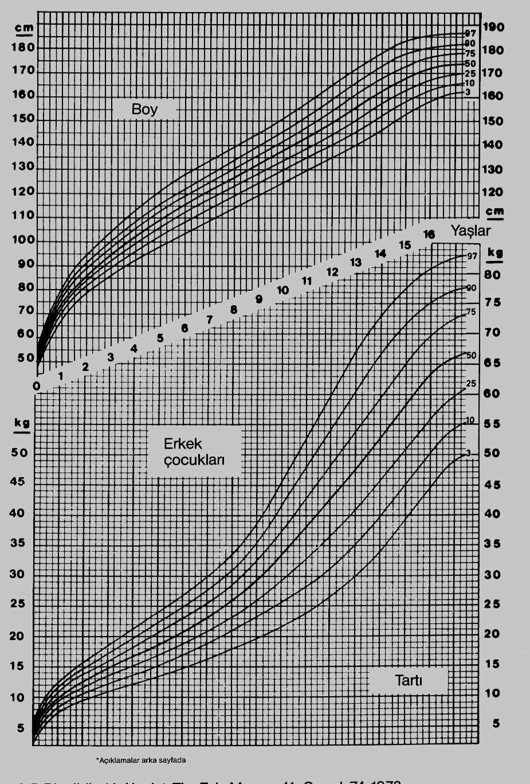**metin, siyah beyaz, diyagram, dikiş içeren bir resim

Açıklama otomatik olarak oluşturuldu**

. **ERKEK ÇOCUKLARI İÇİN KIZ ÇOCUKLARI İÇİN**

**ÖĞRENCİLERİN BOY, AGIRLIK VE BKİ’LERİNİN DEGERLENDİRİLMESİNDE KULLANILAN REFERANS DEGERLER**

|  |  |  |
| --- | --- | --- |
| **Ölçüm** | **Sınırlar** | **Sınıflama** |
| **Boy**  **(Cm)** | <3. persantil  3.-97. persantil  >97. persantil | KISA  NORMAL  UZUN |
| **Agırlık**  **(Kg)** | <3. persantil  3.-97. persantil  >97. persantil | ZAYIF  NORMAL  ŞİŞMAN |
| **BKİ** | <18.5  18,5 - 24,99  25,0 - 29,99  30,0 - 34,99  35,0 - 39,99  40,0 > | ( ) ZAYIF  ( ) NORMAL KİLO  ( )FAZLA KİLOLU  ( )ŞİŞMAN-DERECE I  ( )ŞİŞMAN-DERECE II  ( )ŞİŞMAN-DERECE III |

**Kaynak:Bundak R., Furman A., Gunoz H., Darendeliler F., Bas F., Neyzi O.:**

**Body mass index references for Turkish children. Acta Pediatrica, 95: 194-198,**

**2006)**

**DEĞERLENDİRME**

**Sonuçları persantil eğrisinde ve referans aralığı tablosunda değerlendirip, yorumunuzu yapınız.**

|  |  |  |  |  |  |
| --- | --- | --- | --- | --- | --- |
| **FİZİK MUAYENE BULGULARI** | **Tarih**  **………….**  **Var (X)** | **Tarih**  **………….**  **Var (X)** | **Tarih**  **………….**  **Var (X)** | **Tarih**  **………….**  **Var (X)** | **Tarih**  **………….**  **Var (X)** |
| **1.BAŞ**  **1.1.Saç ve Derisi**  Kepeklenme………………….  Saç dökülmesi………………  Bit/sirke…………..................  Kuruluk,kırıklık…………….  Saçlı deride skar dokusu........  Saçlı deride nodüler oluşum…. |  |  |  |  |  |
| **1.2.Yüz**  Yüzde asimetri……………….  Skar dokusu………………….  Diğer………………………… |  |  |  |  |  |
| **1.3.Göz**  Çapaklanma…………………..  Sulanma **……………………..**  Kaşıntı……………………….  Kızarıklık …………………….  Kanlanma ……………………  Şaşılık………………………...  Konjonktivit………………….  Görme sorunu **………………..**  Diğer**…………………………** |  |  |  |  |  |
| **1.4.Burun**  Burunda akıntı………………..  Burunda tıkanıklık……………  Burunda kanama **……………..**  Burunda kaşıntı………………  Diğer…………………………. |  |  |  |  |  |
| **1.5.Kulak**  Kulakta ağrı…………………  Kulakta akıntı……………….  Diğer………………………… |  |  |  |  |  |
| **1.6.Ağız ve Boğaz**  Dişeti iltihabı…………………  Dişeti kanaması………………  Çürük ………………………..  Anomali……………………...  Ağızda koku………………….  Dudakta uçuk………………..  Dudakta morarma…………….  Boğaz ağrısı ………………….  Boğazda kızarıklık …………...  Tonsillit………………………  Guatr…………………………  Yutma güçlüğü……………….  Diğer…………… |  |  |  |  |  |
| **2.ÜST EKSTREMİTELER**  Tırnak kırılması…………….  Tırnakta lekeler……………..  Tırnak hijyeni yetersiz………  Parmaklarda şekil  bozukluğu………………….  Fazladan parmak…………..  Elde skar dokusu…………..  Ellerde tremor……………..  Ellerde siğil……………….  Ekstremitede deri……………..  bütünlüğünde bozulma……….  Avuçta terleme……………….  Ekstremitede hareket  Kısıtlılığı……………………..  Ekstremitede ağrı…………….  Diğer ………………………… |  |  |  |  |  |
| **3.GÖĞÜS**  Meme ucunda çökme……….  Meme başında akıntı…………  Meme etrafında tüylenme…….  Memelerde asimetri………….  Diğer………………………… |  |  |  |  |  |
| **4.KARIN**  Karın ağrısı …………………..  Karında ani sancı……………..  Umblikal herni **………………** |  |  |  |  |  |
| **5.ALT EKSTREMİTELER**  Parmak aralarında döküntü….  Tırnak hijyeni yetersiz………  Tırnak batması………………  Parmaklarda anomali…………  (sayı,şekil,bütünlük)  Parmak aralarında enfeksiyon..  Bacaklarda şekil.  bozukluğu(O bacak, X bacak )  Bacakta ödem………………..  Eklem ağrıları……………….  Eklemde şişme……………….  Eklemlerde kızarıklık………..  Diğer………………………… |  |  |  |  |  |
| **6.DOLAŞIM SİSTEMİ**  Periferik siyanoz  Kan basıncı ( mmhg)  normalin dışında ( 70-80 /  110-120 mmhg)  Diğer |  |  |  |  |  |
| **7.SİNDİRİM SİSTEMİ**  Yutma güçlüğü……………….  Karın ağrısı…………………..  Bulantı………………………  Kusma……………………….  Kabızlık……………………..  İshal…………………………  İştahsızlık…………………..  Anüste kaşıntı……………..  Dışkı tutamama………………  Diğer………………………… |  |  |  |  |  |
| **8.ÜROGENİTAL SİSTEM**  İnmemiş Testis……………….  Skrotumda ağrı……………….  Skrotumda şişlik……………..  Skrotumda kızarıklık…………  Hipospadias…………………..  Epispadias…………………….  Fimozis………………………  Ürogenital bölgede anormal akıntı…………………………  Ürogenital bölgede yara……..  Ürogenital bölgede kaşıntı…...  İdrar yaparken ağrı…………...  İdrar yaparken yanma………... |  |  |  |  |  |
| **9.PSİKOMOTOR**  **SİSTEM**  Tikler……………………….  Kekeleme…………………..  Heceleyerek konuşma……..  Bayılma…………………….  Korkular……………………  Aşırı hareketlilik……………  Uyku sorunu………………..  Sinirlilik…………………….  Tırnak yeme………………..  Diğer……………………… |  |  |  |  |  |
| **GENEL DEĞERLENDİRME**  **Temel Sorunlar ……………..**  **………………………………..**  **Hekime sevk gerektiren durumlar ………………….**  **………………………………** |  |  |  |  |  |